**Бавтрук Елисавета Львова (Bautrukowna Elżbieta)**

14 ноября 1792 г – крещение (НИАБ 136-13-894, лист 17об, №76/1792-р (ориг)).

**НИАБ 136-13-894:** Лист 17-об. **Метрическая запись №76/1792-р (ориг).**

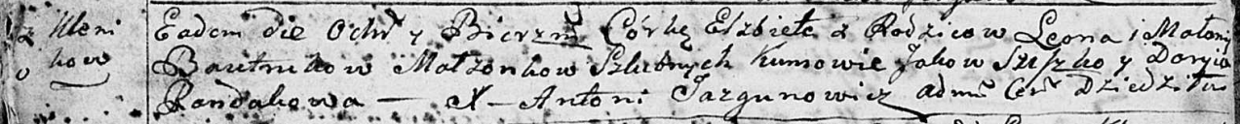

Дедиловичская Покровская церковь. 14 ноября 1792 года. Метрическая запись о крещении.

Bautrukowna Elżbieta – дочь родителей с деревни Клинники.

Bautruk Leon – отец.

Bautrukowa Małanija – мать.

Sziszko Jakow - кум.

Randakowa Daryia - кума.

Jazgunowicz Antoni – ксёндз.